Png2fla 导图工具使用说明

0、本工具的开发过程考虑到尽量减少程序修改代码，尽量减少使用人员的工作习惯，因此配置稍微有一点复杂。

- 资源目录结构及图片命名规范
见下图。
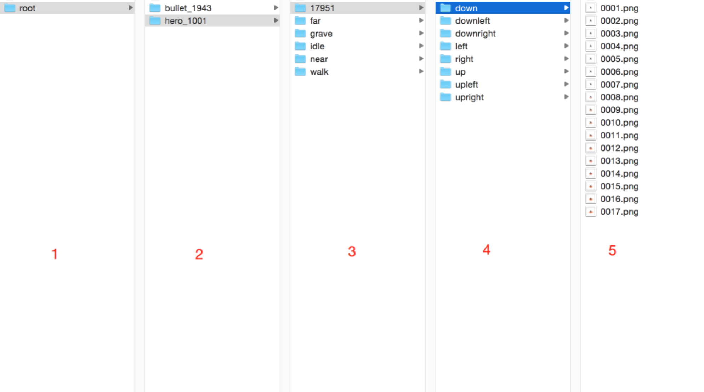
- 文件夹命名规则，主要是为了服务动作标签自动命名。举例：
走路: up_walk_start ，标签名由 up、walk，再加上通用结束符start组成。那么文件夹结构如下图
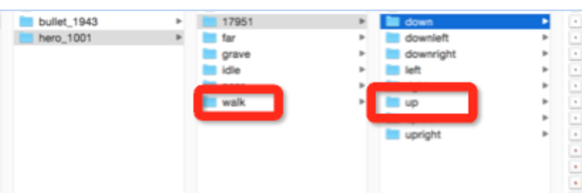
除角色外，子弹等简单角色都符合这一规则。
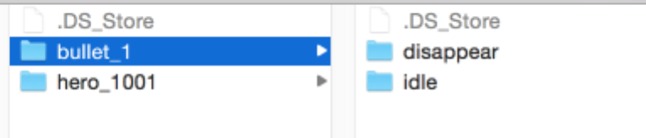
有些动作并不符合这样通用的规则，比如：
近战攻击: up_near_attack_start
结束字符变成了attack_start，这样的情况在个性化配置里处理了。见下图
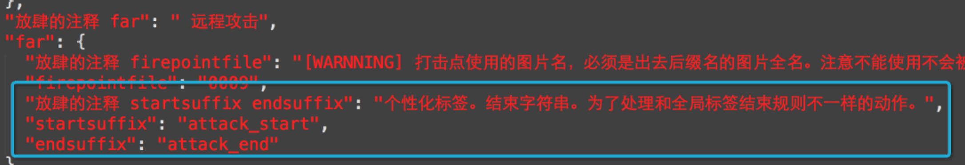
更特殊的是使用技能id的动作
施放技能:up_spell_xxxxxx_appear_start(xxxxxx为技能的ID)
在技能id和up之间插入了spell，且结束字符为appear_start
处理方式见下图
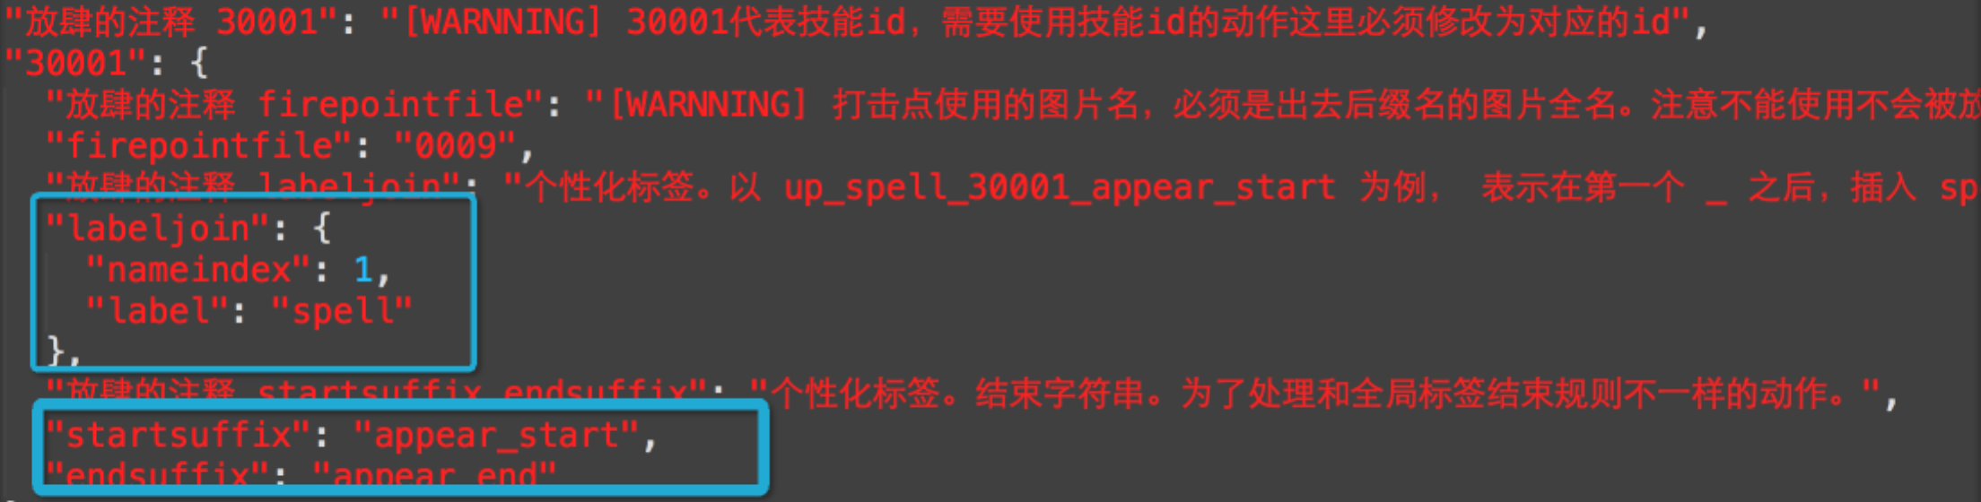

- 需要一个根目录，名字随意 图例中是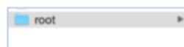。
- 角色、子弹等。文件夹命名规则（请补充）。可以多个文件夹并存。 途中所选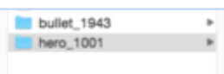
- 文件名格式为: 元素种类字符串_元素ID号
比如英雄: hero_180001
元素种类(必须小写):
英雄-hero
士兵-soldier
怪物-monster
塔建筑-tower
塔基建造点-toft
子弹-bullet
技能特效-special
buff特效-organismskillbuffer
死亡特效-dieeffect
鼠标指针特效-cursor
地表特效-groundeffect
玩家施放的魔法技能-magicskill

额外：因为fla中原件名要根据这个文件夹命名，所以通常这里可以按照原件命名规则，把大小写处理好，特别是多个单词组成的，程序不能处理，但是可以再配置文件中 namemap 项配置。
例如magicskill可以直接写成MagicSkill。或者添加到下图配置里去。

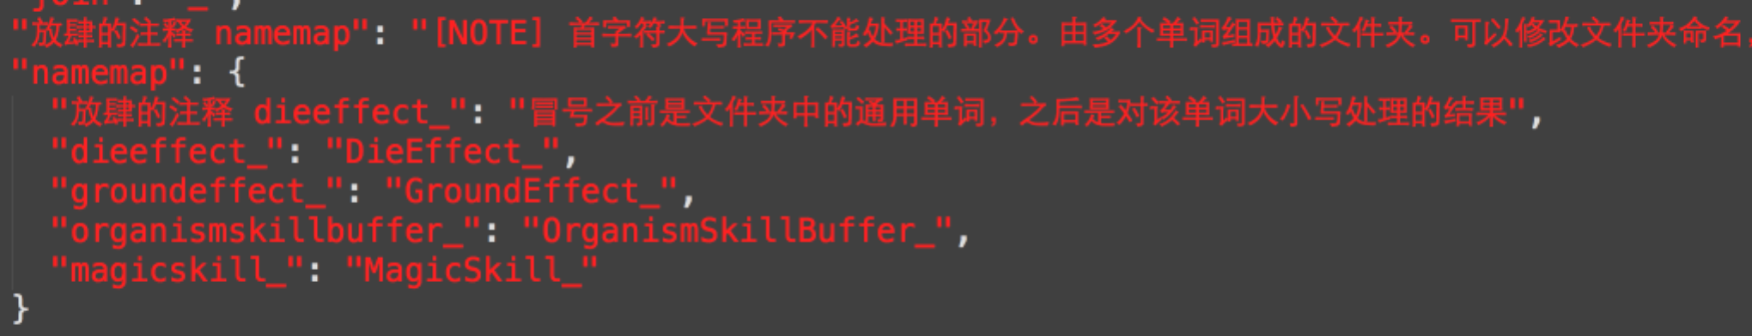

- 动作文件夹，现在重新规范
walk 行走动作
idle 待机动作、或者子弹等的过程动画
far 远程动作
near 近战动作
grave 需要墓碑的英雄
appear 子弹等出现动作
disappear 子弹等消失动作
17951 注意这只是个示范，这一类用数字的文件夹，代表的是需要用到id技能的动作
4）8方向，固定内容
5）png列表。命名规则：符合0001.png这样规则的，连续数字编号，可以从任何数字开始不一定是0001。有些动画可能需要跳过指定数量的图片，这里不需要考虑。全部放进来即可。

附注：同一个角色的图片大小和对齐坐标都要一样。

- 安装工具，需要AIR环境，按提示下载安装即可。安装完初次打开界面如下

1)选择工作目录。按上图示例即选择root即可。选择完毕会自动保存该目录以便下次工具使用。

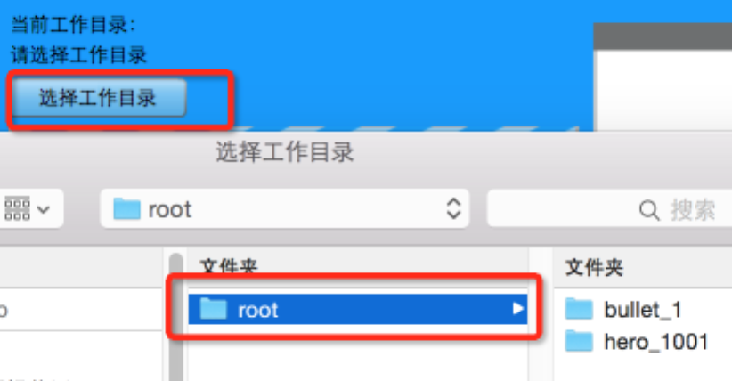

2)工作目录设置完毕后，部分禁用的按钮变为可用状态
此时点击下会把配置文件模板复制到root目录的所有子文件夹中。
一定注意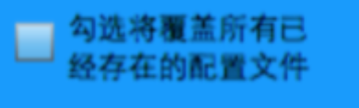，如果勾选，会覆盖掉已经存在的配置文件。比如root下已经有些文件的配置已修改，覆盖的话改好的内容就没有了。
如果是有的文件夹下配置改错了，那么只需要进入该文件夹删除配置文件后，重新点击下发配置模板即可。

- 下面的两个按钮允许切换使用自定义的模板文件，或者使用程序提供的模板。
有些情况下，需要完善程序提供的默认模板，并且需要分发完善后的模板。那么使用
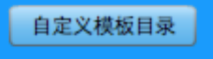选择完善后的模板，该选择会被保存以便下次使用。如果需要继续使用程序默认的模板，点击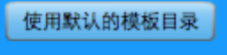即可。
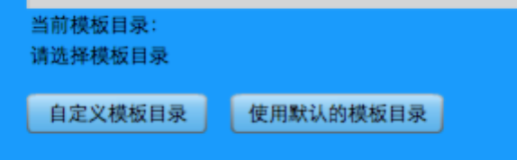

5）分发完配置，使用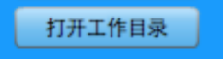，进入到文件夹，修改每个子文件夹下的
import_config.json 文件。该文件可以用记事本打开，但是强烈建议使用Notepad++ 、UE、Sublime Text（mac）等编辑器。
6）逐个修改完配置文件后，点击。接下来等待即可。
请注意：一定要关闭所有打开的fla文件，以防止出错崩溃导致打断发布。
7）这个按钮是测试用的。不建议使用。如果因为错误发布中断，请修改配置后重来。

输出目录：和root平级目录，名为copy的文件夹

